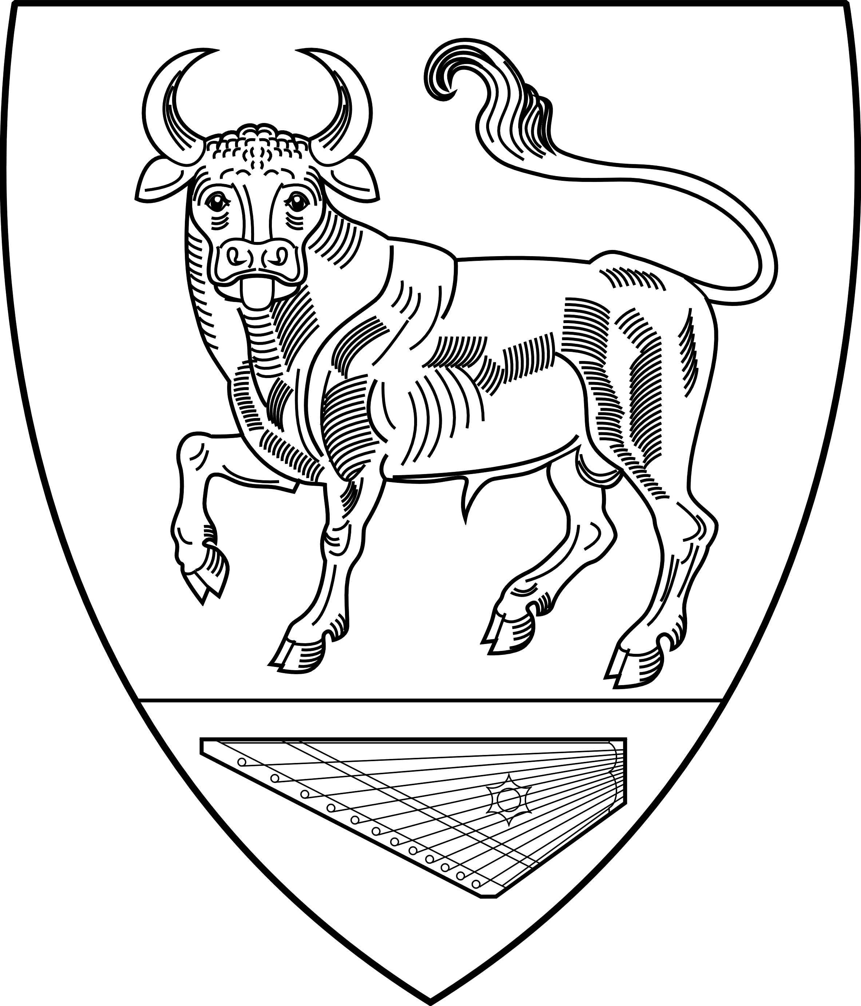
АДМИНИСТРАЦИЯ
МУНИЦИПАЛЬНОГО ОБРАЗОВАНИЯ
БОЛЬШЕВРУДСКОЕ СЕЛЬСКОЕ ПОСЕЛЕНИЕ
ВОЛОСОВСКОГО МУНИЦИПАЛЬНОГО РАЙОНА
ЛЕНИНГРАДСКОЙ ОБЛАСТИ
ПОСТАНОВЛЕНИЕ

от 01.06.2022 года № 166
О разработке проекта бюджета муниципального образования Большеврудское сельское поселение Волосовского муниципального района Ленинградской области на очередной финансовый 2023 год и плановый период 2024 и 2025 годов.

В соответствии с «Положением о бюджетном процессе в муниципальном образовании Большеврудское сельское поселение Волосовского муниципального района», утвержденным Решением совета депутатов муниципального образования Большеврудское сельское поселение № 49 от 24.12.2019г. (с изменениями)
ПОСТАНОВЛЯЮ:
1. Приступить к разработке проекта бюджета муниципального образования Большеврудское сельское поселение Волосовского муниципального района Ленинградской области на очередной финансовый 2023 год и плановый период 2024 и 2025 годов.
2. Руководителю рабочей группы по бюджетным вопросам, по экономическим вопросам, по вопросам формирования доходов, организовать работу по разработке проекта бюджета муниципального образования Большеврудское сельское поселение Волосовского муниципального района Ленинградской области на очередной финансовый 2023 год и плановый период 2024 и 2025 годов в соответствии с положениями о рабочих группах.
3. Контроль за ходом подготовки проекта бюджета муниципального образования Большеврудское сельское поселение Волосовского муниципального района Ленинградской области на очередной финансовый 2023 год и плановый период 2024 и 2025 годов возложить на главу алминистрации муниципального образования Большеврудское сельское поселение Волосовского муниципального района Ленинградской области.

И.о главы администрации
Большеврудское сельское поселение И.Г. Бессонова

